Муниципальное казенное дошкольное общеобразовательное учреждение
МКДОУ «Детский сад №3 п.Теплое»

Летний праздник в ДОУ. Сценарий «Праздник мыльных пузырей».

Воспитатель
Лесникова С.В.
Цель: создать волшебную атмосферу и доставить детям удовольствие в играх с мыльными пузырями.
Задачи: познакомить со способами выдувания пузырей; доставить удовольствие и положительные эмоции от совместного общения, обогащать опыт сотрудничества, дружеских взаимоотношений со сверстниками, развивать двигательную активность детей, навыки ориентировки в пространстве, воспитывать чувство уверенности в себе.
Оборудование: флакончики мыльных пузырей, чашечки с мыльным раствором, коктейльные трубочки для выдувания пены, обручи, музыкальное сопровождение.
Ход развлечения:
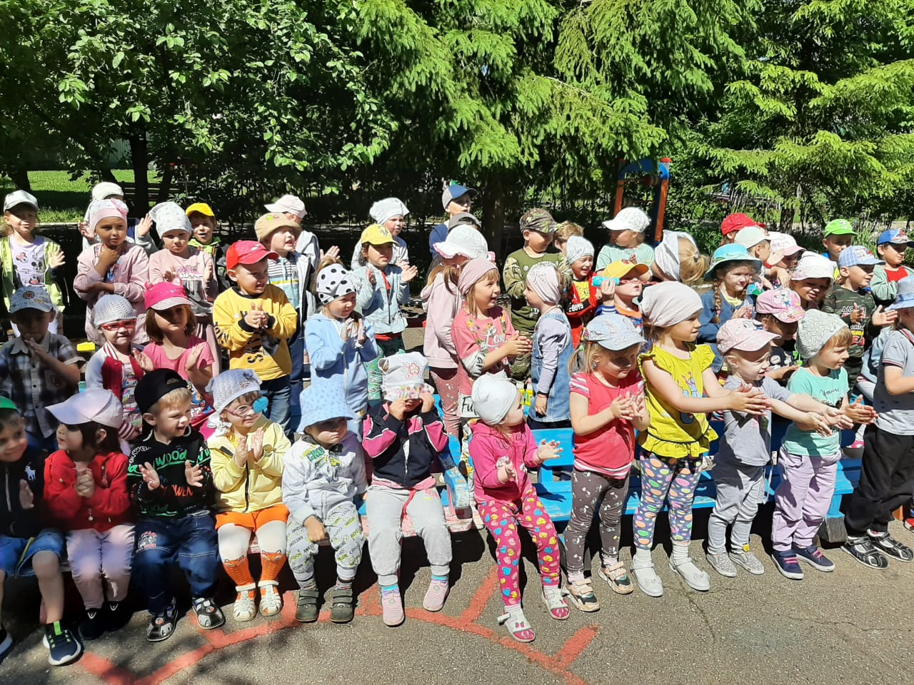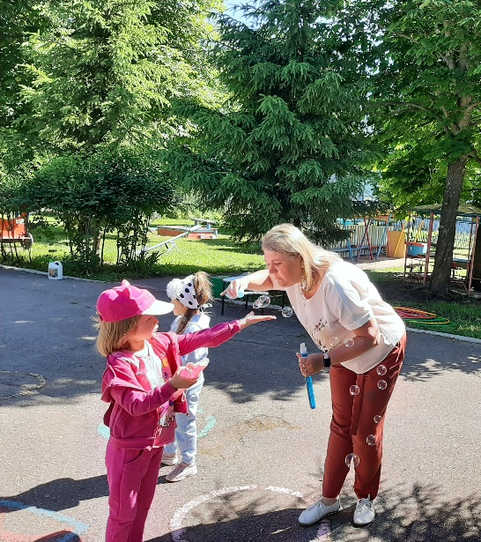
Воспитатель: Ребята, а вы любите сказки?
Воспитатель: Сегодня мы с вами попадем в одну чудесную сказку. А в какую сказку мы попадем, я скажу вам после того, как вы отгадаете мою загадку.
В мыльной воде родился,
В шарик превратился,
К солнышку полетел,
Да не долетел: лопнул!
(мыльный пузырь)
Воспитатель: Молодцы, ребята. Верно! В далекой сказочной стране, в некотором царстве, в некотором государстве, в одном сказочном королевстве живут замечательные жители – мыльные пузыри. Они очень любят прилетать к нам на землю и играть с ребятами. Пузыри очень нежные и хрупкие, но всему свету они дарят своё волшебство.
Воспитатель: А давайте с вами устроим праздник мыльных пузырей? Вы согласны?
Сегодня дивный праздник
Устроим шоу мы!
Пускать из мыльной пены
Мы будем пузыри!
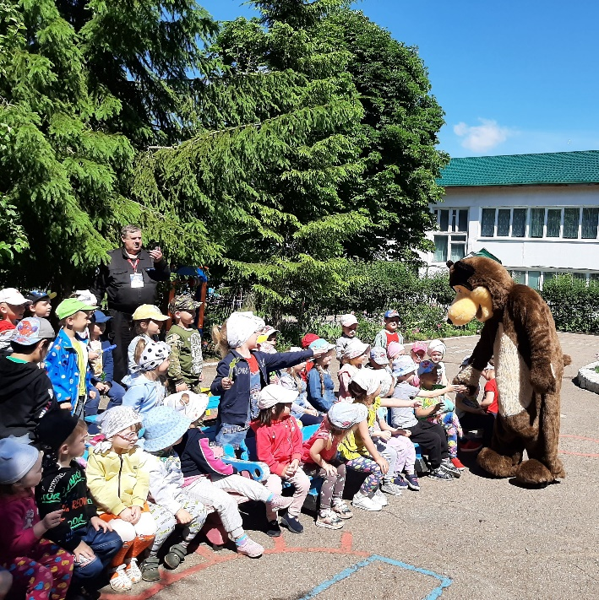
Воспитатель: А из чего делают мыльные пузыри? Вот вам подсказки.
Загадки:
Я – повсюду!
В море, в океане,
В луже и в водопроводном кране.
Вы слыхали обо мне,
Потому что я везде!
(Вода)
Дети любят мной играть,
Пену пышную взбивать.
(Мыло)
Лёгкие прозрачные по воздуху плывут.
Но только тронь рукою – больше не живут.
(Мыльные пузыри)
Воспитатель: Загадки отгадали. Молодцы! Как вы думаете, ребята, на что похож мыльный пузырь? Сейчас я буду вас спрашивать, а вы, если согласны, кричите громко «Да» и хлопайте в ладоши, а если не согласны, кричите громко «Нет» и топайте ногами. Давайте попробуем.
1. Игра «Да-нет»
- Мыльный пузырь похож на апельсин? (Да)
- А он похож на мандарин? (Да)
- А на яблоки в саду? (Да)
- А на рыбку, там в пруду? (Нет)
- Мыльный пузырь похож на шар земной? (Да)
- А на мячик надувной? (Да)
- Он похож на телефон? (Нет)
- А на большой магнитофон? (Нет)
- Круглый он, как солнце в небе? (Да)
- И как колесо на велосипеде? (Да)
- А ещё, похож на дом? (Нет)
- А на белый снежный ком? (Да)
Воспитатель: Молодцы! А теперь давайте с вами сами надуем большой - большой мыльный пузырь.
2. П/и «Пузырь».
Дети вместе с педагогом берутся за руки и образуют небольшой круг, становясь близко друг к другу, говорят вместе:
Раздувайся, пузырь,
Раздувайся, большой,
Оставайся такой,
Да не лопайся.
Одновременно с этим все постепенно расширяют круг и держатся за руки до тех пор, пока педагог не скажет: «Лопнул пузырь!». Дети опускают руки и приседают на корточки, говоря: «Хлоп». Можно после слов: «Лопнул пузырь» предложить детям, по-прежнему держась за руки, двигаться к центру круга, произнося: «Ш-ш-ш-ш». Ребята, отходя назад, вновь расширяют круг.
Воспитатель: А сейчас игры с мыльными пузырями.
Открываем колпачки,
Выдуваем пузыри,
Все они воздушные!
И очень непослушные,
Как бы нам их поймать,
На ладошке подержать!
3. Игра «Кто поймает на ладошку»
Воспитатель выдувает пузыри, дети стараются поймать на ладошку.
Воспитатель: Разлетались пузыри,
Словно капельки зари,
Яркие, блестящие,
Почти как настоящие.
Воспитатель: Ребята, а теперь давайте устроим конкурс на самую пышную мыльную пену. Дуть надо тихонько, не надувая щёк.
4. Игра на дыхание "Мыльная пена "(2 чашки и трубочки).
Набираем небольшое количество раствора в пластиковые стаканы и трубочками вдуваем в них воздух. Раствор начнёт бурлить и даст обильную пену.
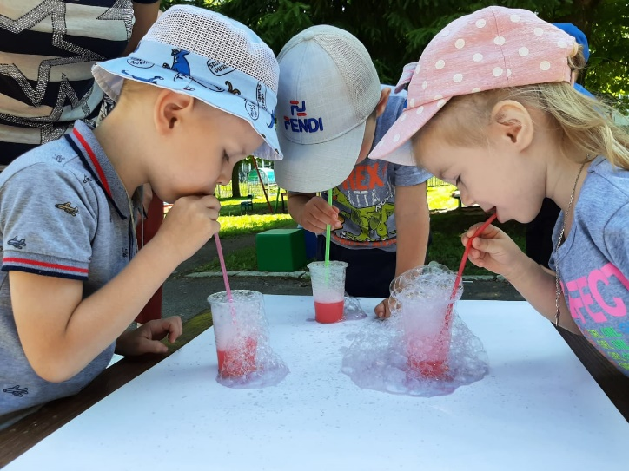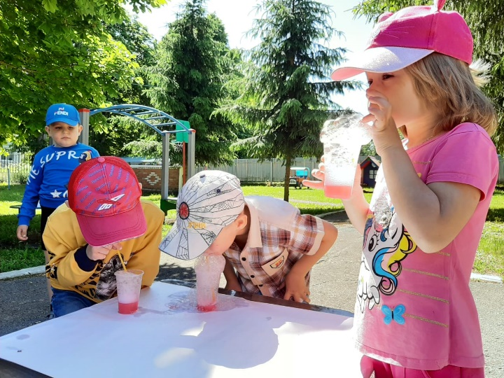
5. Игра «У кого пузырь больше?»
Дети берут бутылочки с мыльными пузырями и стараются выдуть самый большой пузырь.
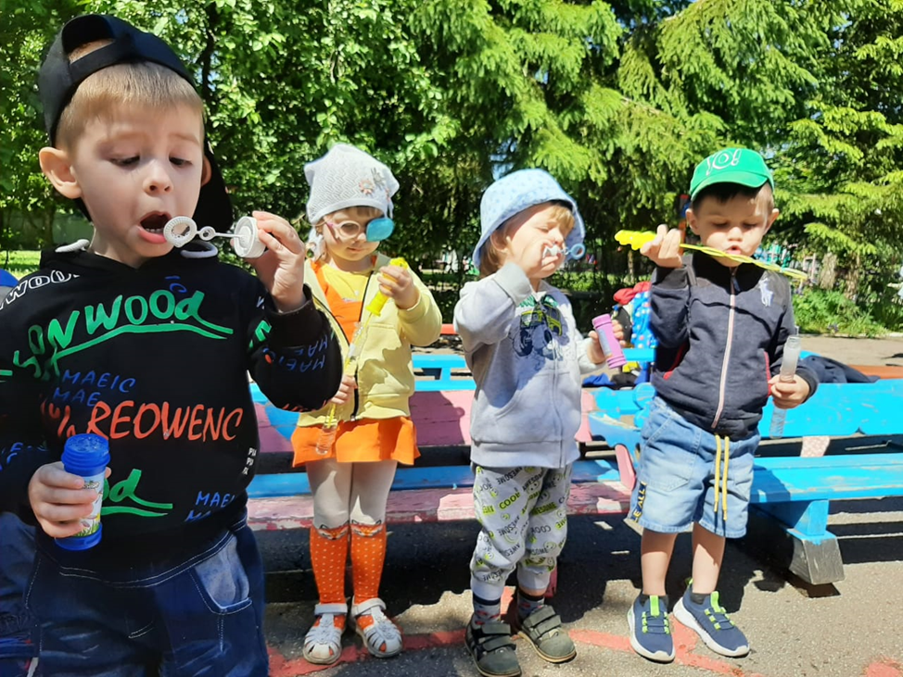
Воспитатель: Ребята, вы знаете, что воздушные шарики - дружат с мыльными пузырями.
Мы сейчас с вами поиграем в игру с воздушными шарами.
6. Игры с воздушными шарами
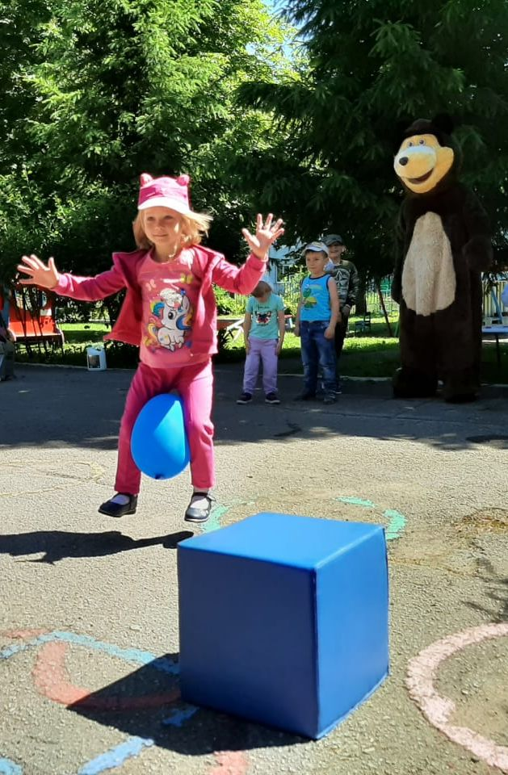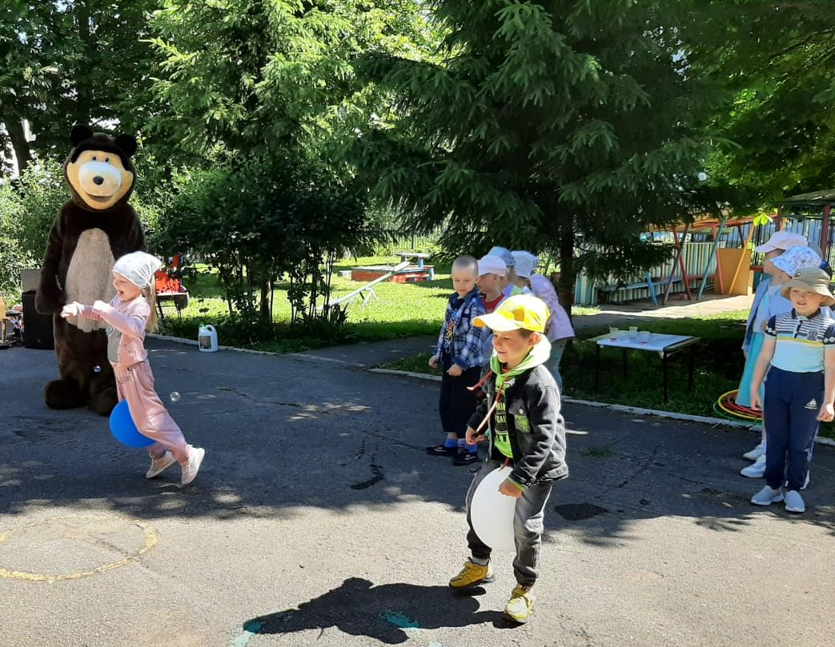
1. Пронести воздушный шарик зажатым между двумя детьми (между спиной и грудью).
2. Прыжки с шариком, зажатым между колен.
7. Подвижная игра «Мыльные пузыри» (ОБРУЧИ)
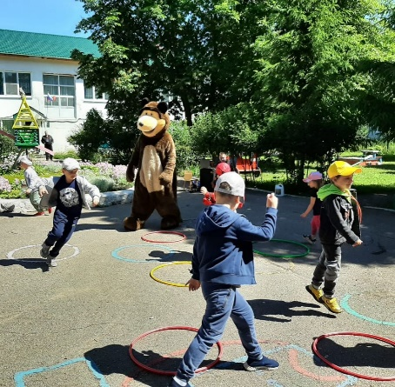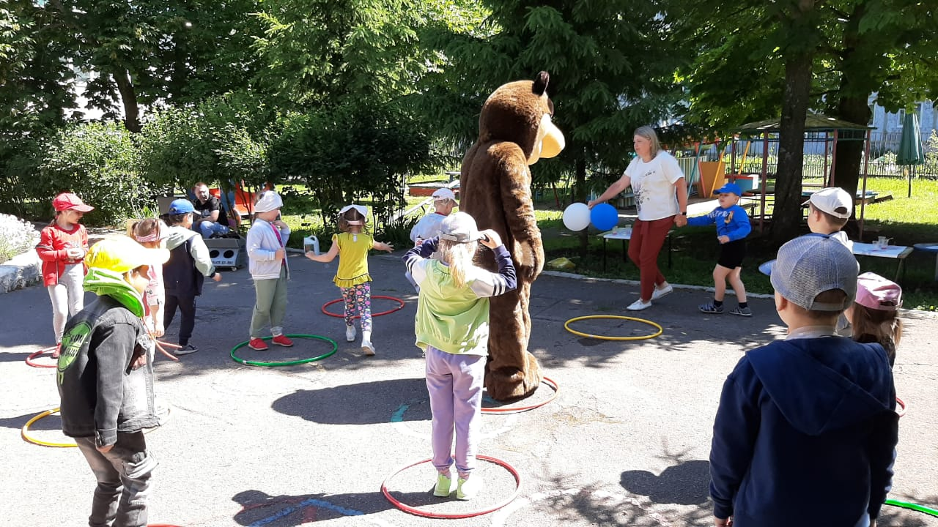
Воспитатель:
- Ребята, мы сейчас превратимся в пузырики. Давайте скажем волшебные слова:
«Раз-два-три,
Все мы мыльные пузыри».
- Пузырики любят летать. По сигналу: «Полетели» вы будете бегать по участку. У пузыриков есть домики - это обручи. По сигналу: «Пора домой!» вы постараетесь занять место в домике. Кому места не хватит, выбывает из нашей игры и превращается снова в ребёнка (по ходу игры воспитатель убирает по одному обручу, в конце игры остаётся один обруч; победителей-пузыриков хвалят).
Воспитатель:
- Весёлый у нас получился праздник. Вам, ребята, понравилось играть с пузырями? (да)
- Тогда вам в подарок настоящие мыльные пузыри (раздают флакончики с мыльными пузырями)
Проводится дискотека под веселую музыку.

